Муниципальное бюджетное образовательное учреждение

«Меусишинская начальная школа детский сад»

Конспект открытого занятий по Познанию (ФЭМП)

для средней группы

«Рамашки»

Тема занятия: № 3

Стр. 18

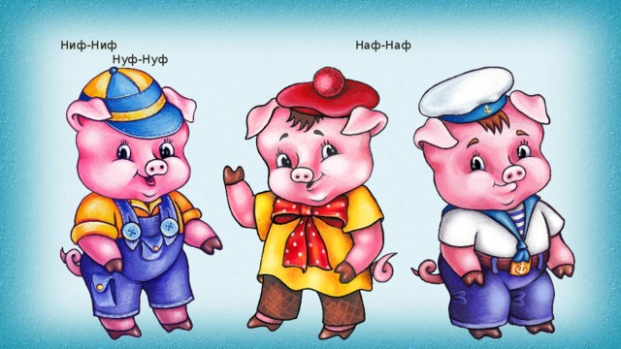

Утвердила зам.по УВР Воспитатель:

______Исмаилова Зухра М. Тимирова Наида М.

с. Меусиша

19.10.2021г

**Цель:**

-Учить считать в пределах 3, используя следующие приемы: при счете правой рукой указывать на каждый предмет слева направо, называть числа по порядку, согласовывать их в роде, числе и падеже, последнее число относить ко всей группе предметов.

- Упражнять в сравнении двух предметов по величине (длине, ширине, высоте), обозначать результаты сравнения соответствующими словами: длинный- короткий, длиннее- короче, широкий -узкий, шире- уже, высокий- низкий, выше- ниже.

- Расширять представления о частях суток и их последовательности (утро, день, вечер, ночь).

***Воспитательные:*** воспитывать желание помогать друг другу в проблемных ситуациях.

**Демонстрационный материал:** маски на голову трех поросят, три домика, три дорожек, карточки поросят, желудей, карточки с временем суток.

**Раздаточный материал:** желуди на каждого ребенка,

**Ход занятия**

**1. Организационный момент:**

-Ребята, сегодня к нам пришли гости. Давайте поприветствуем их. Здравствуйте!!!

- А теперь ребята, станем в круг и будем настраиваться на наше математическое занятие.

**В круг широкий, вижу я,**

**Встали все мои друзья.**

**Мы сейчас пойдем направо, раз, два, три.**

**А теперь пойдем налево, раз, два, три.**

**В центре круга соберемся, раз, два, три.**

**И на место все вернемся, раз, два, три.**

**Улыбнемся, подмигнем,**

**Заниматься мы начнем.**

**2. Сюрпризный момент.**

Предлагаю послушать песенку и отгадать с какой сказки она.

*Нам не страшен серый волк,*

*Серый волк! Серый волк!*

*Где ты ходишь, глупый волк.*

*Старый волк, страшный волк?*

-Три поросенка.

Вспоминаем с детьми как их звали. (Наф-наф, Ниф-ниф, Нуф-нуф). По одному поросятки заходят в группу.

Что нужно сделать чтоб узнать сколько их?

-Посчитать сколько их. Считаем их слева на право.

-Кто выше из поросят?

-Кто ниже?

**3. Работа с раздаточным материалом (желудями).**

Предложить угостить поросят желудями. Раздать желуди всем детям по одному.

Аналогичные вопросы детям по теме.

-Сколько поросят?

- Сколь желудей у них?

- Что нужно сделать чтоб у всех поросят были желуди? Всем раздать по одному.

- По сколько желудей у вас?

**4. Индивидуальная работа у доски с 2-мя детьми.**

Вызвать ребят к доске и предложить покормить всех поросят желудями. Посчитать их и обозначить величину поросят и желудей.

Предложить детям проверить правильность решения.

Какое число больше: три или два?

Какое число меньше: два или три?

Дети устанавливают равенство между поросятами и желудями любым выбранным способом и объясняют полученный результат, опираясь на вопросы воспитателя:

-По сколько теперь поросят и желудей?

-Как получилось три желудя? (Как получилось два поросенка)

Воспитатель помогает детям сделать выводы:

«К двум поросятам добавили еще одного поросенка и получилось три». Или «От трех поросят убрали одного и поросят стало два».

**5. Игровое упражнение «Расположи по порядку»**

Воспитатель: ребята давайте научим наших поросят, как определять времена суток.

- Послушайте и скажите, о каком времени суток говорится в стихотворении.

Спят медведи и слоны,

Заяц спит и ежик.

Все вокруг уснуть должны,

Наши дети тоже.

- Какое время суток?

-Дети. Ночь.

-  Солнце рано встает.

Петушок в саду поет.

Наши дети просыпаются,

В детский садик собираются.

-Дети. Утро.

Воспитатель. Солнце в небе ярко светит,

На прогулку вышли дети.

-Дети. День.

Предложить индивидуально разложить картинки по порядку: утро, день, ночь.

Воспитатель: Молодцы ребята вы помогли нашим поросятам узнать, когда надо спать, играть, заниматься, гулять, завтрак, обед, ужен. Теперь наши поросята будут соблюдать правила времени суток.

**6. Физкультминутка**

**7.Работа настольная.**

Воспитатель: Ребята смотрите значит у нас три поросенка, а сколько у поросят домиков? И какие они посмотрите?

Нашим поросятам пора отправляться домой. Давайте выберем дорожки к их домикам.

К каменному домику ведет широкая дорожка

К соломенному домику ведет узкая дорожка.

К деревянному домику ведет короткая дорога.

**7. Заключительная часть (рефлексия)**

- Ребята. Какие вы молодцы!

-Понравилось вам играть?

- Чем мы сегодня занимались?